Área | Educación Religiosa Escolar | Grado | 8 | Docente | Luz Marina Valencia A.

Meta de aprendizaje: Entender de qué manera las diferentes culturas religiosas ayuda a vivir en comunidad y a construir una fraternidad universal.
- Reconoce en el diálogo interreligioso y en el diálogo ecuménico el camino para un compromiso de fraternidad universal.
- Analiza textos sagrados relacionados con la vida comunitaria y los relaciona con su creencia.
- Respeta la identidad y pertenencia religiosa de las personas de su entorno.

Pregunta problematizadora:

¿Cómo ayudan las creencias religiosas a vivir en comunidad y construir una fraternidad universal?
Guía 7
Nombre__________________________________Fecha:__________________________Grupo_____

San Pablo y la expansión del cristianismo
Actividades de inicio
1. ¿Quién fue San Pablo?
2. ¿Cuál fue su misión?
3. ¿Por qué persiguió a los cristianos?

Actividades de desarrollo
4. Leo y escribo 5 ideas principales del texto.

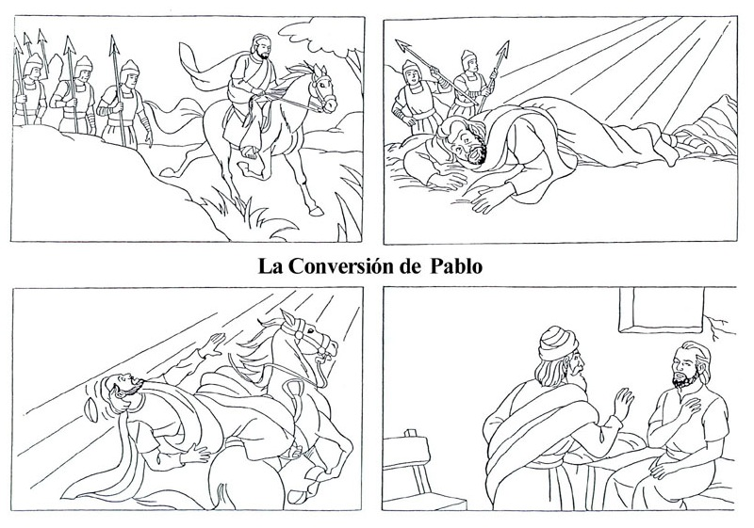
A consecuencia de un sermón de San Pedro el día de Pentecostés, se convirtieron a la fe tres mil judíos en Jerusalén, número que poco más tarde se elevó a cinco mil. Después de la muerte de San Esteban y de la persecución de que fueron objeto los discípulos de Jesús, éstos se esparcieron por todas partes, predicando el Evangelio del Maestro. Los viajes de San Pablo llevaron el cristianismo a Chipre, Asia Menor, Macedonia, Grecia y otras regiones; más tarde lo predicó en España y se cree que también en la Galia (región europea occidental). San Pedro lo predicó en Roma.

PABLO, EVANGELIZADOR DE LOS GENTILES:
Gentiles o paganos: término que suele aplicarse a las personas que tienen creencias religiosas diferentes del cristianismo.
Fariseo: Una secta político-religiosa, o fracción conformada por adherentes del judaísmo tardío, que surgió como una clase aproximadamente en el tercer siglo antes de Cristo; fueron recopilando una serie de tradiciones y modos de cumplir las prescripciones de la Ley.
Saulo o Pablo de Tarso, nacido hacia el año 10 d.C. (no es precisa la fecha) en una familia israelí, era ciudadano romano. En Jerusalén asistió a la escuela del rabino Gamaliel el Grande, se adscribió luego al grupo fariseo y se convirtió en perseguidor de los cristianos, aprobando la sentencia del Sanedrín contra el diácono Esteban. Yendo de Jerusalén a Damasco, comisionado por el Sanedrín para prender a los judíos cristianizados, según explica Lucas en los Hechos de los Apóstoles, " ya se acercaba a esta ciudad cuando de repente le cercó de resplandor una luz del cielo. Y cayendo en tierra oyó una voz que le decía: Saulo, Saulo ¿Por qué me persigues? y él respondió: ¿Quién eres tú, Señor? Y el Señor le dijo: Yo soy Jesús, a quien tú persigues. . . Él entonces, temblando y despavorido, dijo: Señor ¿qué quieres que haga? Y el Señor le respondió: Levántate y entra en la ciudad, donde se te dirá lo que debes hacer". (Hch. 9, 3-7)
Tres días estuvo ciego Saulo, o Pablo, en Damasco hasta que Ananías, obedeciendo instrucciones del Señor le impuso las manos y le bautizó. Saulo se convertía desde entonces de perseguidor en apóstol del cristianismo. Con centro de la comunidad de Antioquía donde le llamó Bernabé, se preparó para evangelizar el Asia Menor. Literalmente, pasó de ser enemigo para ser el principal difusor del cristianismo arriesgando su vida, sufriendo encarcelamientos y, finalmente, morir decapitado en Roma. Pablo fue fiel hasta la muerte al testimonio que lo convirtió en uno de los apóstoles más efectivos de Jesucristo.

¿CUÁL ES LA LECCIÓN QUE NOS DEJA CON SU CONVERSIÓN?

Fundamentalmente una: nunca es tarde para volver a empezar. Nunca es tarde para replantearse los motivos del propio comportamiento, las causas que nos hacen actuar, las razones que damos a nuestra vida, a nuestra muerte, a nuestros problemas y a nuestras esperanzas.
Se habla casi siempre de "Tres Viajes Misioneros de San Pablo" (cada uno comienza y termina en Antioquía de Siria) y en seguida su "Viaje a Roma":

- Hechos 13–14: Viaje por Chipre, Panfilia y Pisidia (en el Sur de la Turquía actual).
- Hechos 15:39–18:22: Viaje por Macedonia y Acaya (la Grecia actual) y Asia Menor (en el Oeste de la Turquía actual).
- Hechos 18:23–21:16: Otro viaje por Asia Menor, Macedonia y Acaya, que termina en Jerusalén.
- Hechos 22–28: Habiendo sido arrestado en Jerusalén y encarcelado en Cesárea, Pablo es llevado en barco a Roma.

Hacia el año 300 el cristianismo está prácticamente extendido por las zonas más pobladas del Imperio alrededor del Mediterráneo. En occidente, la evangelización progresa de forma más lenta (Italia, España y norte de África).
Los cristianos nunca aceptaron al emperador como a un dios. Esta fue siempre la razón del conflicto y el motivo de las persecuciones. Además, el resto de la sociedad veía a los cristianos como seres extraños, se les acusaba de ateos porque ni adoraban a los dioses romanos, ni tenían templos.se reunían en sus casas para sus rituales.
A partir del siglo II, se donaron casas que se convierten en lugares exclusivos para el culto (primeros templos). Las iglesias se empiezan a construir en el siglo III.
Durante los primeros siglos, la Iglesia se vio seriamente perseguida y los misioneros tuvieron que padecer torturas y humillaciones que, en vez de disminuir su fe, al contrario, los fortalecía.

5. Escribo una reflexión personal de lo que nos enseña la conversión de Pablo.
6. A nivel personal, ¿me considero perseguidor o respeto a quienes tienen otras creencias religiosas? ¿Por qué?
7. Escribo 5 razones por las cuales San Pablo es importante para la iglesia católica
8. ¿Cuáles eran las razones por las cuales, eran perseguidos los cristianos?
9. Actualmente, ¿quiénes ejercen persecución sobre la Iglesia y de qué manera? (Consulto situación en Nicaragua)
10. En un mapa de Asia Menor y Europa ubico los 4 viajes de San Pablo.
11. Realizo el crucigrama que está en el blog ere2011.webnode.es y tomo la evidencia.

